Ⅱ--1--（4）---2教学仪器、药品添置计划合同清单（2011.9---2012.6）
1、教学仪器、药品添置计划
横山桥初级中学 化学教学仪器、药品添置清单 (公章)
仪器代码 | 名称 | 规格 | 单位 | 数量 | 备注
02075 | 酒精喷灯 | 坐式 | 个 | 3 | 取质量好的
26001 | 水电解演示器 | 30mL,铂电极 | 台 | 3
75003 | 高锰酸胛 | 试CP500g | 瓶 | 10
71005 | 碳酸氢铵 | AR500g | 瓶 | 6
71004 | 大理石 | 小块状 | Kg | 16
71042 | 氨水 | AR500ml | 瓶 | 6
70004 | 锌 | 500g | 瓶 | 6
71043 | 生石灰 | 500g | 瓶 | 5 | 大块状
75001 | 过氧化氢 | 30%AR500ml | 瓶 | 8
72062 | 蓝石蕊试纸 |  | 本 | 25
72063 | 红石蕊试纸 |  | 本 | 25
64063 | 乳胶管 | φ3mm | 米 | 100
64054 | 玻璃棒 | φ5mm～φ6mm | 根 | 50 | 长约35cm，两头圆的
72091 | 定性滤纸 | φ6cm | 盒 | 10
72061 | PH广范试纸 | 1---14 | 本 | 100
82007 | 耐酸手套 |  | 双 | 2
82001 | 工作服 | 夏服，大褂 | 件 | 2 | 身高175cm

校长签字： 联系人姓名： 董军泰 手机号码：13915027587
2012-4-10

横山桥初级中学生物教学仪器、药品添置清单 (公章)
仪器代码 | 名称 | 规格 | 单位 | 数量 | 备注
43507 | 人血涂片 | 永久装片 | 片 | 60
43223 | 洋葱鳞片叶表皮装片 | 永久装片 | 片 | 50
80302 | 载玻片 |  | 盒 | 10
80303 | 盖玻片 |  | 盒 | 10
注：望5月7日前送达本校。
校长签字： 联系人姓名：董军泰 手机号码：13915027587
2012-4-10

2、教学仪器、药品添置合同清单
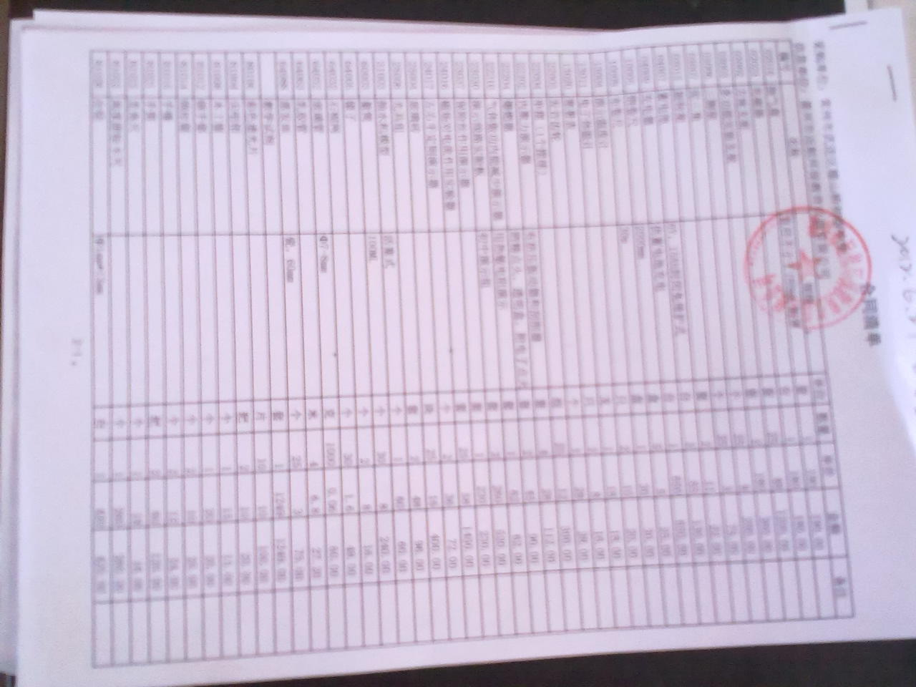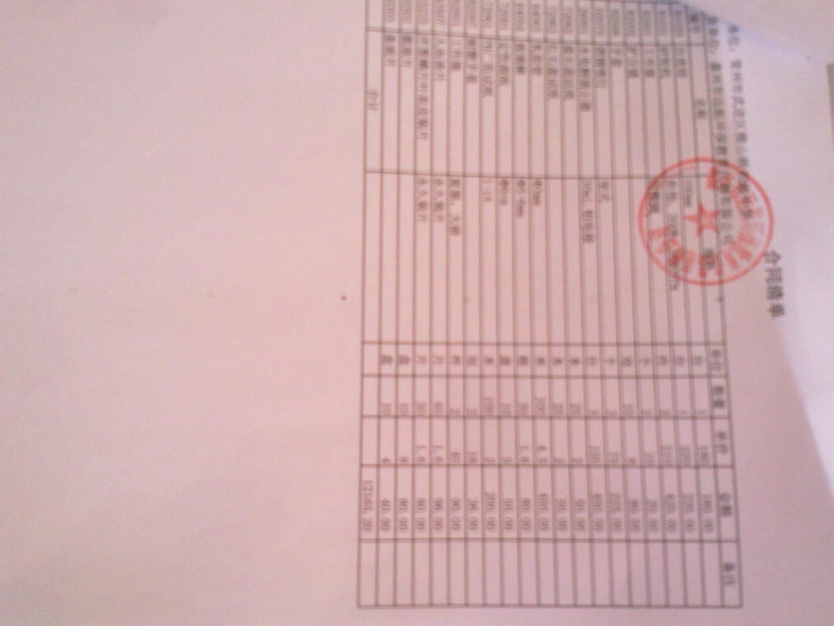
3、商品销售记录表------见材料

